日本緩和医療学会第2回東海・北陸支部学術大会にて、「地域総活躍社会のための慢性疼痛医療者育成プログラム」のブース展示を行いました。

2019年12月7日(土)、8日(日)の2日間で開催された「日本緩和医療学会第2回東海・北陸支部学術大会」にて、三重大学・鈴鹿医療科学大学合同事業「地域総活躍社会のための慢性疼痛医療者育成プログラム」のブース展示を行いました。事業の概要や、学生への講義・ワークショップの様子の紹介、シンポジウム等の案内をしました。

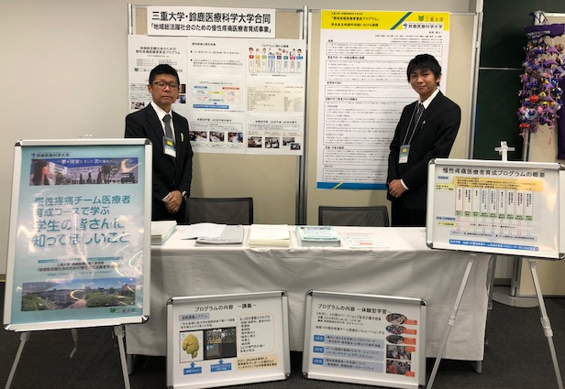
- 展示ブースの様子

展示には、三重大学麻酔集中治療学講座の丸山一男先生、三重大学分子病態学講座の島岡要先生、三重大学医学部附属病院の横地歩先生にご協力頂きました。
更に、ワークショップに参加した三重大学・鈴鹿医療科学大学の学生が自主的に運営している「学生サポーター」の一員である、三重大学医学科3年生の毛利啓人君にも協力して頂きました。ブース展示の手伝いだけでなく、学生サポーターの活動についてまとめたポスターを掲示し、訪れた参加者に活動の紹介をしてくれました。
ブース展示には多くの学会参加者の方に来訪していただきました。医師だけでなく、看護師や薬剤師、社会福祉士などといった様々な職種の先生方に、本事業についてご興味を持っていただけました。

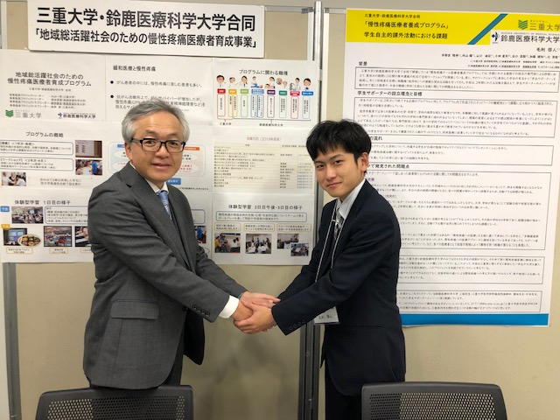
▲島岡先生（写真左）と、学生サポーターの毛利君（写真右）
写真右後ろには、学生サポーターが作成したポスターが掲載されています。

参加者の多くの方から事業の取り組みに対して称賛を頂き、どのような職種の教員が事業に関わっているのか、どのような学生がコースを履修しているのかなど、様々なご質問を頂きました。また、慢性疼痛だけではなくがん性疼痛についても扱っているのかなど、緩和医療に関わる質問も多く頂きました。
このような多職種が集まる学会にて、学会参加者の方からご意見やご感想を通じて、本事業への世間の期待が大きさを改めて感じました。この期待に応えることのできるよう、事業発展に取り組んで参ります。また、我々の事業を広く知っていただくために、今後も他の学会での広報活動などを行っていく所存であります。

最後に本事業に関わるシンポジウム・研修会のご案内です。
2020年2月29日（土）午後1時～4時、三重大学医学部の臨床第二講義室にて、「慢性の痛みシンポジウム –慢性の痛みに対するチームアプローチ-」を開催致します。この中で、本事業についてご説明するセッションを設けております。本シンポジウムは市民公開講座であり、医療関係者も一般の方々もご参加頂けますので、ご興味のある方は是非ご参加ください。
それから、2019年12月21日（土）午前9:30～11:30に「第１回三重県慢性疼痛診療研修会」を、2020年3月22日（日）午前9:00～12:40に「第2回三重県慢性疼痛診療研修会」を開催致します。場所はどちらも三重大学医学部の臨床第一講義室で行います。こちらは医療者対象の研修会です。ご興味のある先生方は、担当の牛田（mail: u-kenta@clin.medic.mie-u.jp）までご連絡ください。

三重大学・鈴鹿医療科学大学合同事業
「地域総活躍社会のための慢性疼痛医療者育成プログラム」ホームページ
https://www.hosp.mie-u.ac.jp/chrpain/

三重大学医学部ニュース, 2019, No.184(34-37)
「2019年度 慢性疼痛チーム医療者育成プログラム ワークショップの報告」
https://www.medic.mie-u.ac.jp/common/dl/igakubu_news/184.pdf

